**Projeto de Software**

**Seminário 2**

**GUILBER DOMINGUES LEAL**

**WESLEY DA CUNHA AGUIAR**

**Atividade 1:** **Faça uma breve descrição do domínio do problema “pedágio rodoviário” ou domínio correlato;**

Quando o carro se aproxima da praça de pedágio, a um dispositivo que dispara um sinal de rádio frequência emitido pela antena transponder, nessas informações tem uma tag do E-ZPass onde checa informações básicas e volta e volta para o dispositivo leitor da tag após coletar esses dados a informação é transferida para o banco de dados central, se a conta estiver em dia, o pedágio é emitido na conta do motorista, a cancela abre para o motorista.

**Atividade 2:** **Para o domínio de problema descrito em (1) faça uma breve descrição dos requisitos para a automação somente do cenário ilustrado na figura (responsabilidade do sistema);**

Requisitos

**Leitor de tag -** quando a tag do carro se aproximar do leitor ele automaticamente irá receber os dados da tag do E-ZPass. E envia as informações para o banco de dados.

**Tag do E-ZPass -** armazenadas todas as informações da conta bancaria e do automóvel.

**Cancela -** o banco de dados envia as informações para ela se levantar ou não, após a cancela levantada, o banco de dados envia a informação se o carro já passou pela cancela, se passou ela é abaixada novamente.

**Placa de informação -** o banco de dados envia as informações para ela ficar verde para indicar que ele pode prosseguir, caso não seja liberado a placa fica vermelha.

**Câmera de monitoramento -** irá registar informações do fluxo de carros, visualizar se o carro passou pela cancela, e envia essas informações para o banco de dados.

**Banco de dados -** recebe as informações do leitor de tag, cobra o valor do pedágio na conta do usuário, caso o valor seja creditado, ele envia as informações para cancela de tráfego e placa de informações de tráfego.

**Atividade 3:** **Apresente os “casos de uso” para os requisitos descritos em (2);**

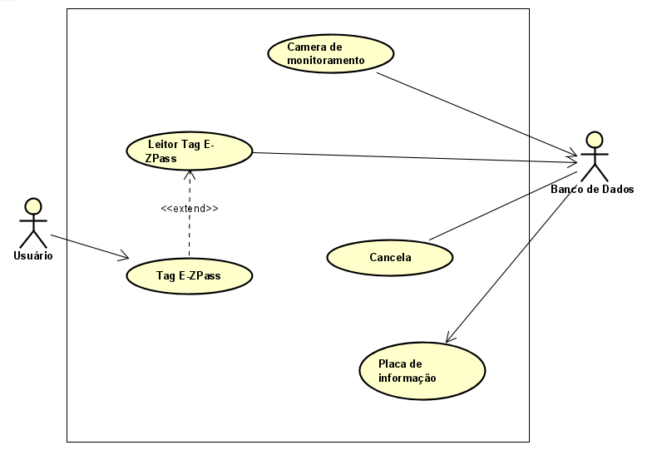

**Atividade 4:** **Apresente uma arquitetura inicial para um software de automação do cenário ilustrado.**

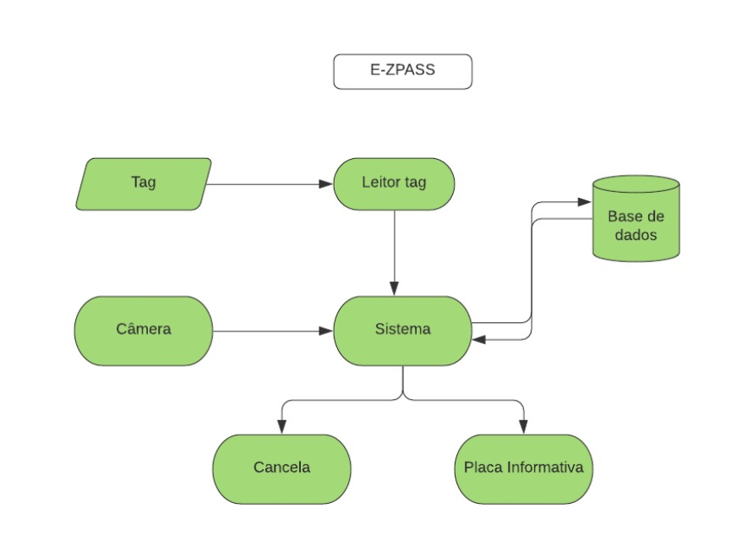Arquitetura inicial

Diagrama de componentes

**Atividade 5: Dada a arquitetura apresentada em (4), faça um esboço inicial dos diagramas de classes inerente a cada um dos <componentes>**

Diagrama de Classes

**Atividade 6: Para cada <> faça “diagramas de seqüência (UML)” para mostrar a interação, ao longo do tempo, entre as classes/objetos em cada “caso de uso” e também para descobrir e inserir novas classes no diagrama de classes do <>.**

Diagrama de sequencia

**Atividade 7: Para as classes do <>, quando necessário, faça “diagramas de estado (UML)” para esclarecer o comportamento/resposta de um objeto que varia de acordo com o seu estado**.